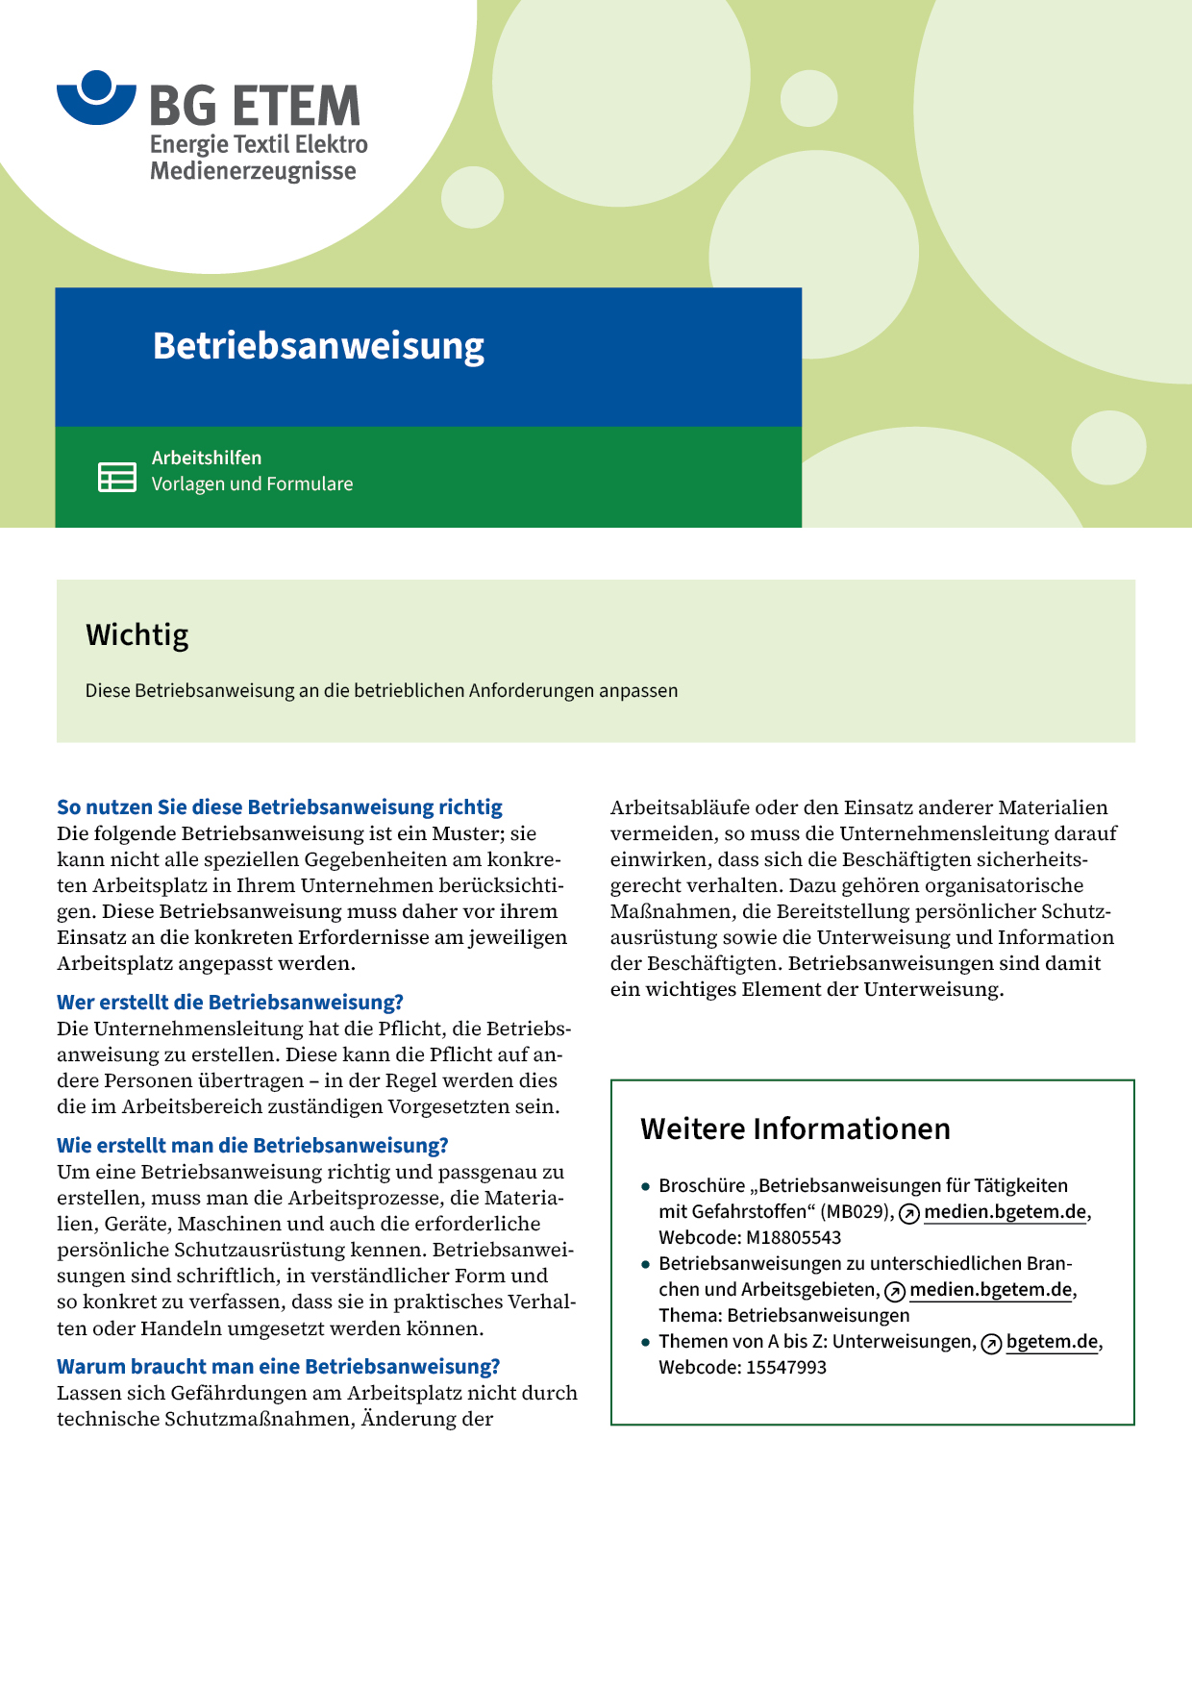

|  |  |  |  |  |  |
| --- | --- | --- | --- | --- | --- |
| Firma:  Arbeitsbereich:  Verantwortlich:  Unterschrift | | | Betriebsanweisung  Diese Muster-Betriebsanweisung muss vor  Verwendung an die tatsächlichen Betriebsverhältnisse angepasst werden.  Arbeitsplatz:  Tätigkeit: Führen von Kraftfahrzeugen | Stand:  B204 | |
| Anwendungsbereich | | | | | |
| Diese Betriebsanweisung gilt für das Führen von Kraftfahrzeugen | | | | | |
| Gefährdungen | | | | | |
| O:\HV_RD_TOE\Töller\Sicherheitszeichen\Sicherheitszeichen von RBB erstellt\000_BMP_RGB_72dpi\w001_RGB.BMP | | Gefahren bestehen   * durch Kollision (mit und ohne Fremdbeteiligung), * durch Verrutschen von Nutzlasten, * beim Be- und Entladen.   Gefahren für die Umwelt bestehen durch den unsachgemäßen Umgang mit Kraft-  und Betriebsstoffen. | | |  |
| Schutzmaßnahmen und Verhaltensregeln | | | | | |
| O:\HV_RD_TOE\Töller\Sicherheitszeichen\Sicherheitszeichen von RBB erstellt\000_BMP_RGB_72dpi\m003_RGB.BMP | Die Fahrzeuge dürfen nur betrieben werden, wenn   * eine gültige Fahrerlaubnis vorliegt. * sie sich für den jeweiligen Zweck in einem sicheren Zustand befinden (z. B. Hauptuntersuchung). * diese entsprechend ausgestattet sind (Verbandkasten, Warndreieck, Warnweste). * der Fahrzeugschein, Führerschein und die Betriebsanleitung mitgeführt werden. * sie vor Fahrtantritt kontrolliert wurden (z. B. Beleuchtung, Bremse, Reifen, Ausstattung).   Der Genuss von Alkohol und anderen berauschenden Mitteln ist vor und während der Fahrt verboten. Bei Medikamenteneinnahme ist ein Arzt wegen möglicher Beeinträchtigung der Fahrtüchtigkeit zu befragen.  Sitzposition und Kopfstützen einstellen.  Sicherheitsgurt benutzen.  Eine defensive Fahrweise ist geboten.  Telefonieren nur mit Freisprecheinrichtung.  Maximale Lenkzeiten einhalten.  Rückwärtsfahren bei Gefährdungen nur mit Einweiser.  Beim Rangieren nicht im Gefahrenbereich aufhalten. | | | |  |
| Verhalten bei Störungen | | | | | |
|  | Festgestellte Mängel sind sofort dem Vorgesetzten zu melden.  Bei der Behebung von Betriebsstörungen im fließenden Verkehr Warnweste tragen.  Der Verlust des Führerscheins sowie Einschränkungen der Fahrtüchtigkeit sind sofort zu melden. | | | | |
| Verhalten bei Unfällen – Erste Hilfe | | | | | |
| O:\HV_RD_TOE\Töller\Sicherheitszeichen\Sicherheitszeichen von RBB erstellt\000_BMP_RGB_72dpi\e003_RGB.BMP | **Bei jeder Erste-Hilfe-Maßnahme: Selbstschutz beachten, Vorgesetze(-n) informieren**   * Ruhe bewahren * Ersthelfer heranziehen   **Notruf:**       Ersthelfer/-in:   * Unfall melden | | | | |
| Instandhaltung/Prüfung | | | | | |
|  | Reparaturen dürfen nur von beauftragten Personen durchgeführt werden. | | | | |